全力争创龙岩世界地质公园暨认识地质灾害科普讲座走进东华社区
龙岩市地质学会
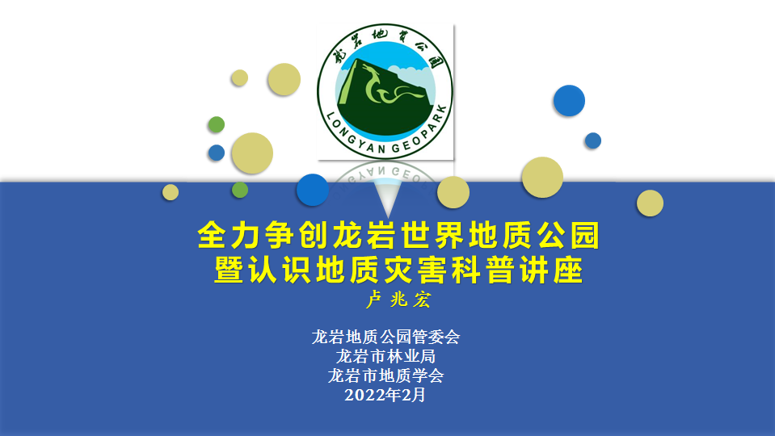
7月28日，由龙岩地质公园管理委员会、龙岩市林业局主办，龙岩市地质公园保护发展中心、龙岩市地质学会、壹公益社会工作发展促进中心、厦门大学嘉庚学院西部梦想向日葵志愿者队承办的龙岩地质公园科普宣传暨认识地质灾害科普讲座走进东华社区。
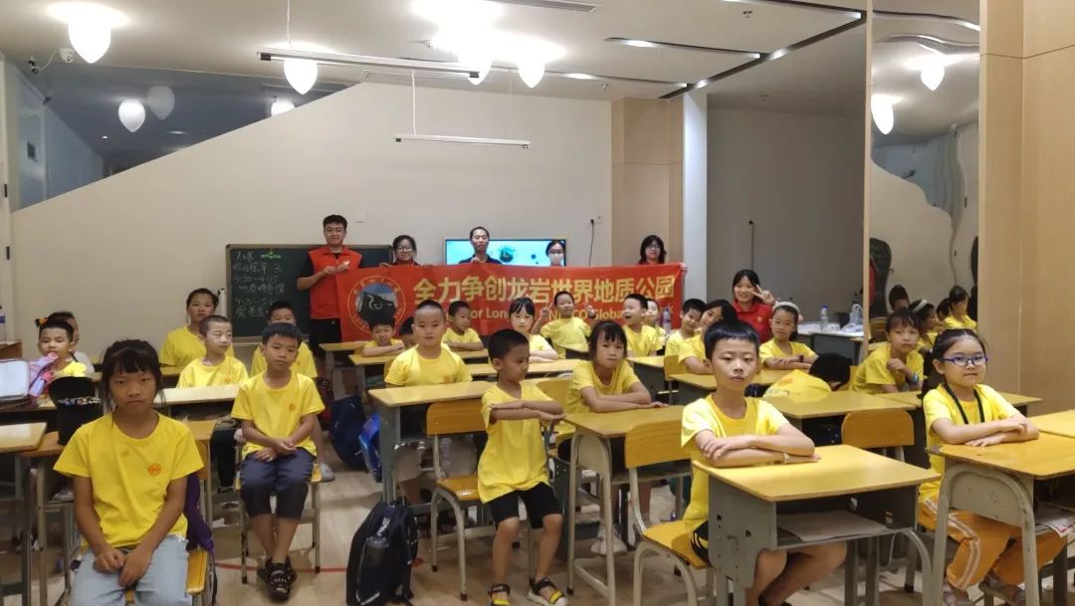

本次活动由龙岩地质学会秘书长、龙岩市地质公园保护发展中心工程师卢兆宏作为主讲人。卢老师通过图文结合的形式，介绍了龙岩地质公园的地质遗迹，地形地貌以及龙岩世界地质公园创建情况，随后从地质灾害的主要类型、定义、现象、危害、发生征兆以及如何避险等几个方面向同学们介绍了地质灾害相关知识，用图片和视频展示了龙岩及其它地区发生的地质灾害典型案例，强调了人与自然和谐发展的重要性。课堂上气氛活跃，师生互动频繁，卢老师还为积极参与问答的孩子们带来了印有龙岩地质公园logo和华南虎logo的小礼物。
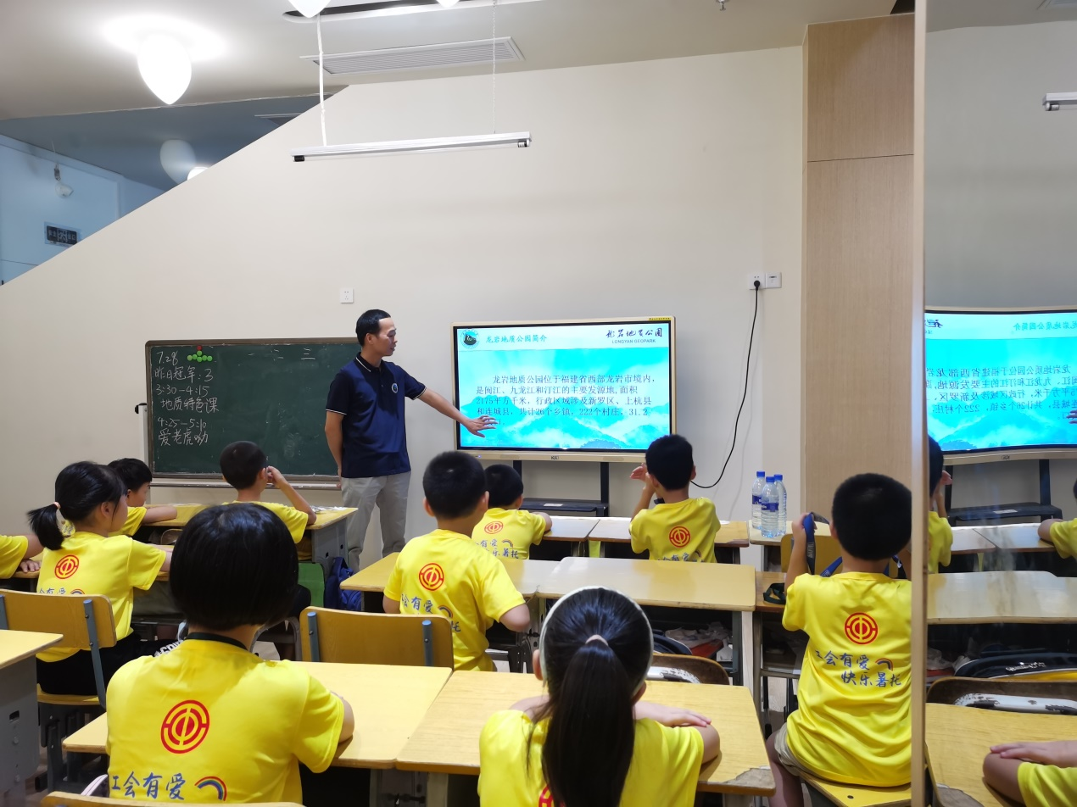
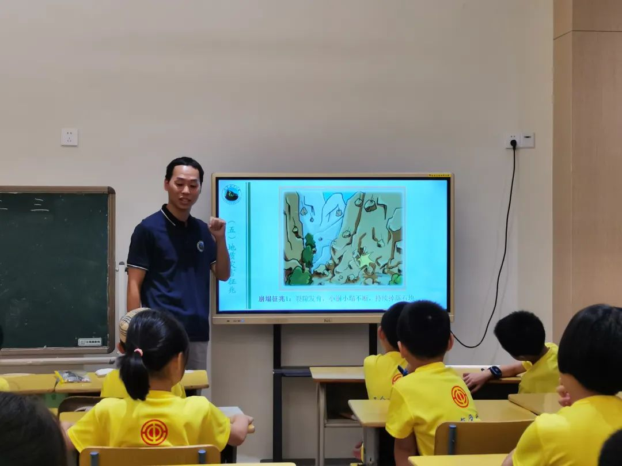
讲座融科学性、知识性、通俗性、趣味性于一体，贴近大众、贴近实际，同学们在聆听讲座的过程中，提高了防灾减灾意识，增强自救互救和临灾避险能力，对拟建龙岩世界地质公园及其创建工作有了进一步认识。
